无线自动卷帘门
无线自动卷帘门机WL-WCDM-01已经成为当今别墅车库必不可少的标准配置,通过物联网技术,WL-WCDM-01成为智能家居的有机组成部分,从此车库不再是孤立、未知的独立单元，不仅控制更智能、方便，而且更安全更透明。
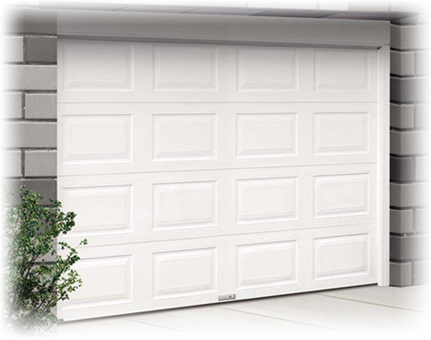
功能特点
智能：控制更灵活，状态更透明，手机既是遥控器也是感应器。
耐用:电动卷帘门电机传动部件采用高级合金钢、特殊设计,具有耐久高效的特性。
静音:密封组装，避免灰尘入侵马达受损，适合任何场所使用，运转无噪音
安全:易于操作卷门机的升降或制止，具启动、刹车、限制开关及防逆防高温装置。
易使用:体积小，省耗电、卷力超强
产品参数:
无线遥控 | ZigBee
单相电机 | 220V 50Hz
电机功耗 | 370W
额定电流 | 2.5A
扭矩 | 500(Nm)
提升高度 | 6.5M
电机转速 | 5.6R/分钟
主机重量 | 12.5KG
自重下滑 | ≤8.8kg

